1.概述
通信协议主要由底层驱动传输协议和平台通信协议组成，底层驱动传输协议定义了用户需要在主机实现的数据传输接口，平台通信协议定义了主机和模块之间通信的数据含义和协作方式。档定义了模块的相关结构和硬件参数，方便客户进行外围硬件设计，同时约定了主机和 XF6000SYE的通信协议，方便客户进行软件功能设计开发
2.系统接口
双麦克风模拟信号输入接口
一路参考信号输入接口
一路模拟输出接口
一路 IIC 控制接口
复位接口
前置音频
1.MIC-L 麦克风 2.GND 接地 3.MIC-R 麦克风电源
4.not connect 空 5.F-R 6.RET-R 5-6 右声道 7,8 NOT CONNECT 空 9.F-L 10.RET-L 9-10 左声道
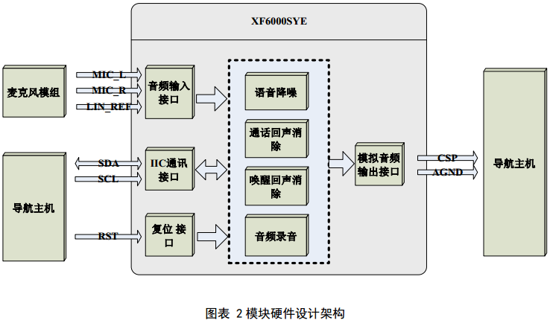

NC：Not connected,就是暂时没焊上去
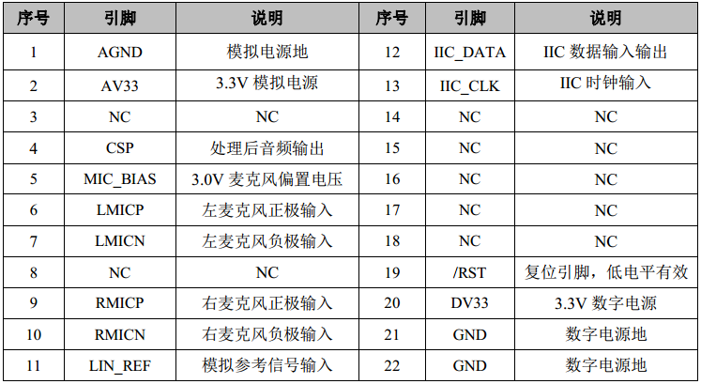
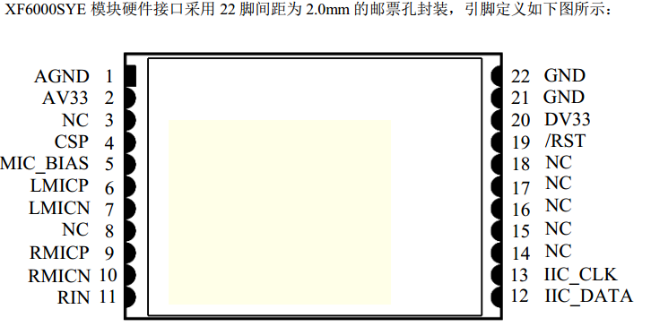

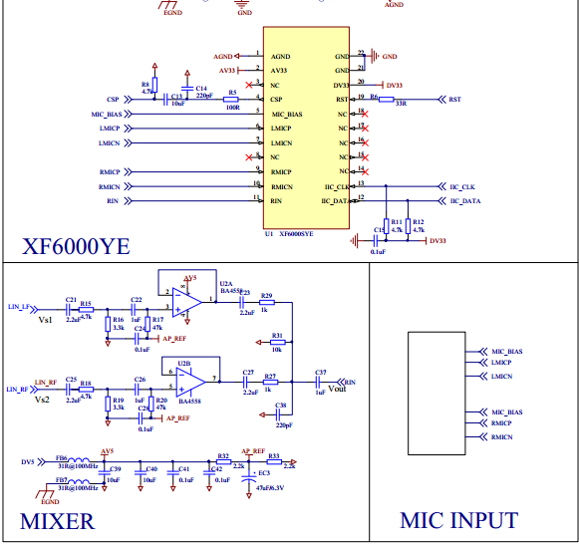
硬件混音电路 MIXER 是专门配合上位机的语音唤醒功能而设计，在使用上述两个功能时必
须要加上 MIXER 电路。
系统功能：四大核心功能模块组成：语音录音功能、语音唤醒功能，语音降噪功能和回声消除功能。系统启动后默认进入语音降噪功能，同时系统接受主机的控制，使系统从语音降噪功能切换到其他三种功能，或者从其他功能切换回语音降噪功能。

